Nome: Matheus Santos de Oliveira
Cartão: 00326048
Tarefa 6
Exercício 1:
Energia do sinal em termos de porcentagem | MSE | N° de harmônicas mantidas (total = 117543)
97 | 1.045239e-03 | 1196
95 | 2.007414e-03 | 785
93 | 2.973470e-03 | 644
90 | 4.415522e-03 | 529
85 | 6.832233e-03 | 409

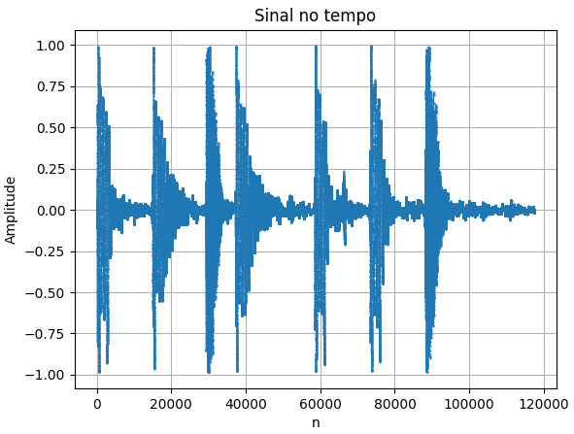
Figura 1 – Sinal original no tempo

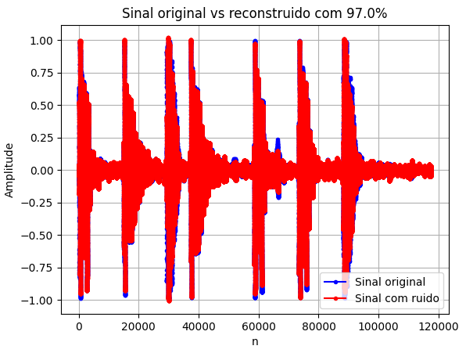
Figura 2 – Sinal reconstruído com 97% de energia sobrepondo o original

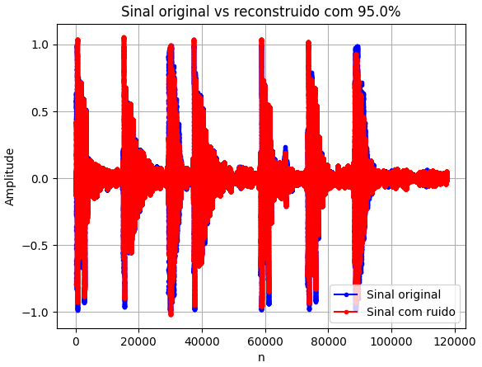
Figura 3 – Sinal reconstruído com 95% de energia sobrepondo o original

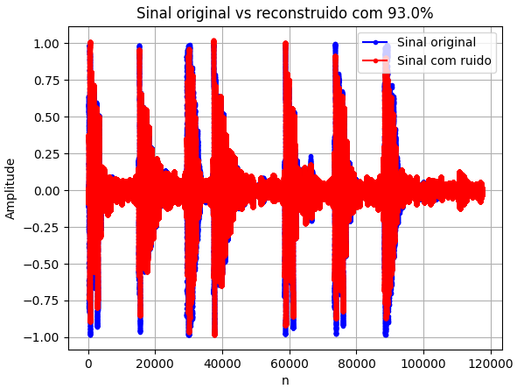
Figura 4 – Sinal reconstruído com 93% de energia sobrepondo o original

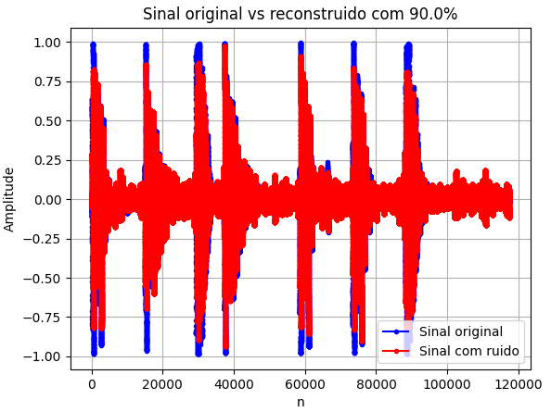
Figura 5 – Sinal reconstruído com 90% de energia sobrepondo o original
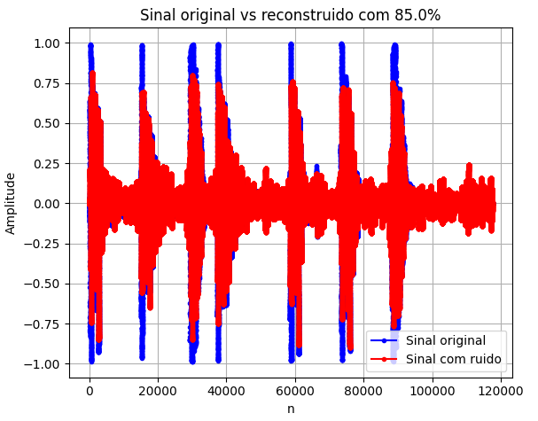
Figura 6 – Sinal reconstruído com 85% de energia sobrepondo o original

A partir dos gráficos pode-se notar que o sinal reconstruído em torno de 96% de energia é satisfatório em relação ao sinal original, não tendo grandes perdas de informação, e tendo um erro mais baixo. Em torno de 93% podemos já observar um sinal que começa a perder informações relevantes, com erro já mais alto. E a partir de 90% podemos ver uma perda perceptível com erro grande.
Ao escutar o áudio reconstruído com 97% de energia podemos notar que o ruído do mesmo foi retirado, porem o som se encontra “abafado”, o que evidência o fato de que este não é o melhor dos métodos para se tirar o ruído de um sinal de áudio.

Exercício 2:
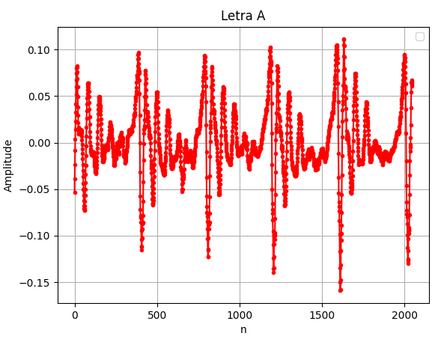
Figura 7 – Sinal da letra A no tempo

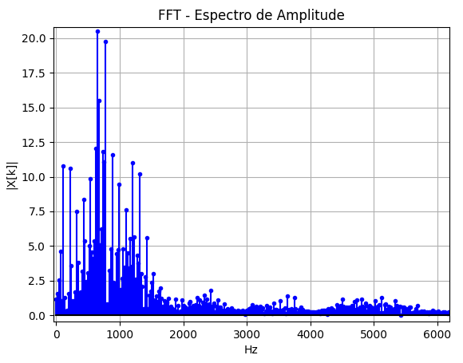
Figura 8 – FFT da letra A

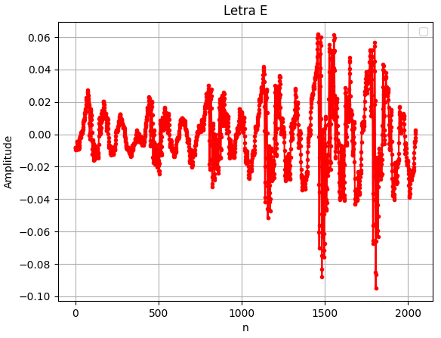
Figura 9 – Sinal da letra E no tempo

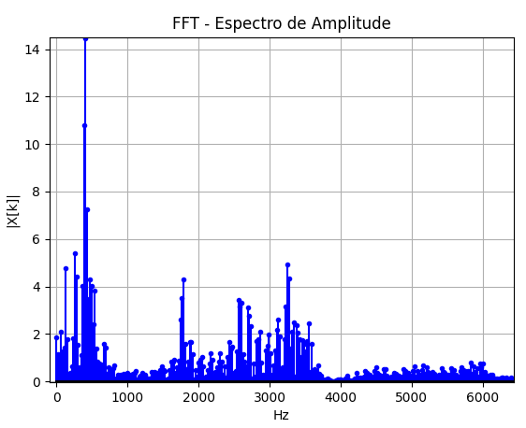
Figura 10 – FFT da letra E
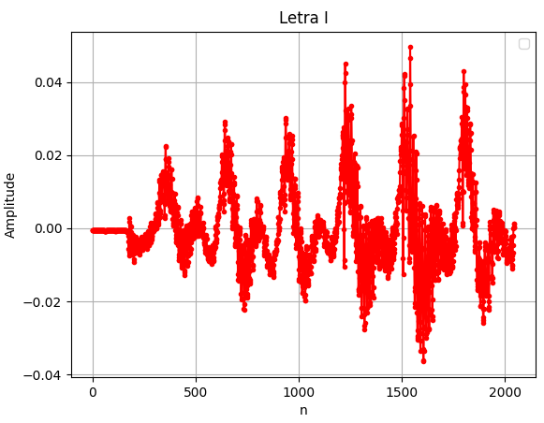
Figura 11 – Sinal da letra I no tempo

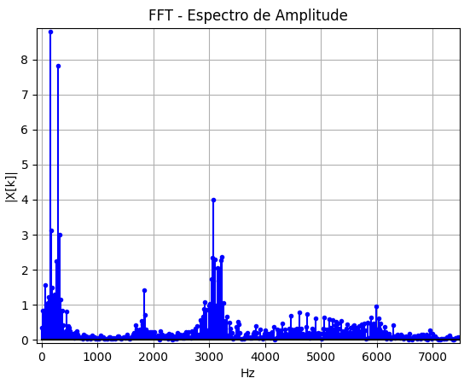
Figura 12 – FFT da letra I

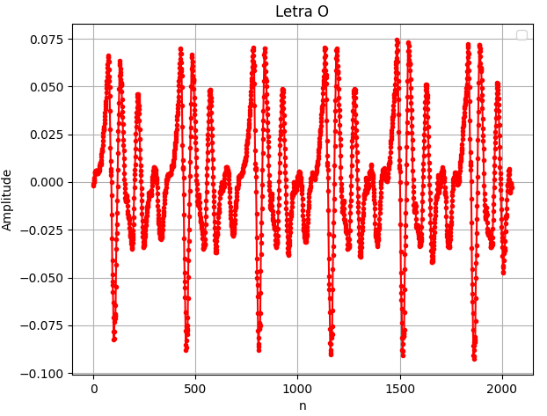
Figura 13 – Sinal da letra O no tempo
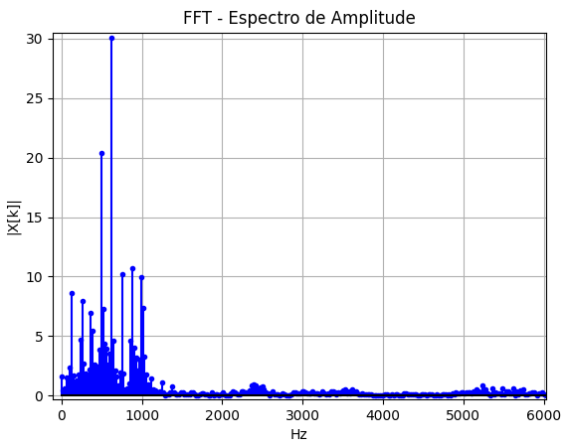
Figura 14 – FFT da letra O

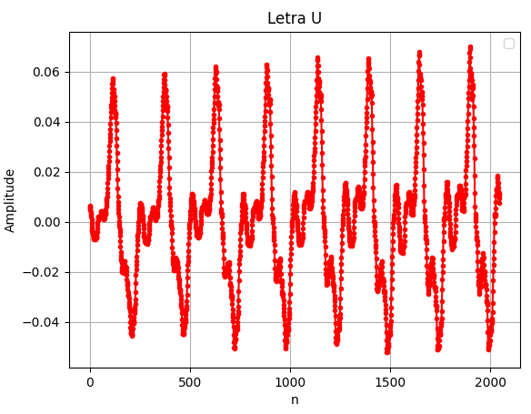
Figura 15 – Sinal da letra U no tempo
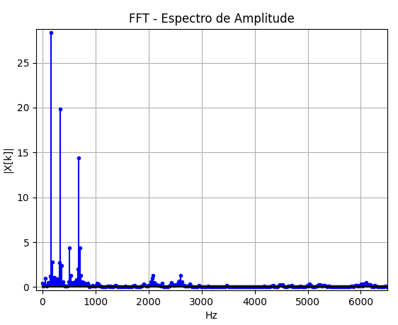
Figura 16 – FFT da letra U
Analise da FFT:
- Letra A: Componentes relevantes em torno em torno de 1KHz
- Letra E: Componentes relevantes em torno de 500Hz e na faixa entre 2KHz e 3KHz
- Letra I: Componentes relevantes em torno de 300Hz e na faixa entre 2KHz e 3KHz
- Letra O: Componentes relevantes na faixa entre 500Hz e 1KHz
- Letra U: Componentes relevantes em torno de 200Hz e 700Hz

Como notado, cada letra possui uma faixa espectral de frequência única, se diferindo quanto a localização das principais componentes harmônicas. O que poderia ser feito para identificar automaticamente que uma letra está sendo falada, é a analise do espectro do sinal em questão e ver se a localização das principais componentes harmônicas se encontra nas faixas pré-determinadas de frequência.

